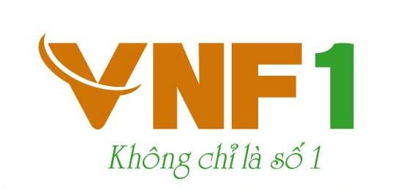  TỔNG CÔNG TY LƯƠNG THỰC MIỀN BẮC |  | CÔNG TY CỔ PHẦN CHỨNG KHOÁN BẢO VIỆT  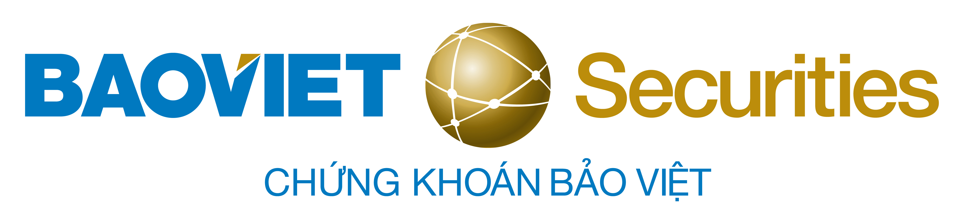

ĐƠN ĐĂNG KÝ THAM DỰ ĐẤU GIÁ MUA CỔ PHẦN
(Đối với nhà đầu tư TRONG NƯỚC)

Mã số: VP………………

..............., ngày tháng năm 2015
Kính gửi: Ban tổ chức đấu giá cổ phần để thoái vốn của Tổng công ty Lương thực miền Bắc tại Công ty cổ phần Lương thực Ninh Bình

Tên cá nhân (tổ chức): Quốc tịch:

Số CMND/Giấy CN. Đăng ký kinh doanh: Cấp ngày: Cấp tại:

Địa chỉ:

Điện thoại: Fax: Email:

Tên người được uỷ quyền (nếu có): Số CMND/ Hộ chiếu:

Số tài khoản: Tổ chức cung ứng dịch vụ thanh toán ở Việt Nam:

Số cổ phần đăng ký mua: Bằng chữ:
cổ phần

Giới hạn về số lượng cổ phần đăng ký:
- Cá nhân: Tối thiểu: 100 cổ phần; Tối đa 154.979 cổ phần
- Pháp nhân: Tối thiểu là 100 cổ phần; Tối đa 154.979 cổ phần

Sau khi nghiên cứu hồ sơ bán đấu giá cổ phần để thoái vốn của Tổng công ty Lương thực miền Bắc tại CTCP Lương thực Ninh Bình, tôi/chúng tôi tự nguyện tham dự cuộc đấu giá do quý Ban tổ chức và cam kết thực hiện nghiêm túc Quy chế đấu giá và kết quả đấu giá do quý Ban tổ chức công bố. Nếu vi phạm, tôi/ chúng tôi xin chịu trách nhiệm trước Pháp luật.
Tổ chức/cá nhân đăng ký
(Ký tên, đóng dấu (nếu có)

Xác nhận của Tổ chức đấu giá/ Đại lý đấu giá:
- Bản sao CMND/Giấy đăng ký kinh doanh:

- Bản sao Giấy ủy quyền cho đại diện thực hiện việc đấu giá:

- Tiền cọc mua cổ phần (số cổ phần đăng ký mua x 11.900đ x 10%):
Bằng chữ:
đồng

Ngân hàng /Thủ quỹ | Kiểm soát | Nhân viên lập phiếu

Tiền đặt cọc chuyển khoản xin nộp vào: Số tài khoản theo quy định tại Quy chế đấu giá bán cổ phần của Tổng công ty Lương thực miền Bắc tại CTCP Lương thực Ninh Bình.

